
REQUERIMENTO Nº _____/2018

Exmo. Sr. Presidente,
Exmo. Srs. Vereadores,

O Vereador que este subscreve, requer, em nome da ASCODSIX – Associação Comunitária Distrito Silva Xavier que, ouvida a casa e após tramites regimentais, seja enviada correspondência a Secretaria de Meio Ambiente, para que faça uma análise de um árvore histórica que se encontra toda furada e cheia de larvas na Praça da comunidade de Silva Xavier e que se possível faça o plantio de flores no entorno do local.

Sala de Sessões, 06 de Novembro de 2018.

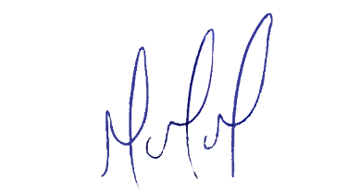
MILTON MARTINS
VEREADOR

JUSTIFICATIVA:

Necessário o atendimento do pedido supra para auxiliar a associação que trabalha na busca de melhorias para a comunidade.

